|  |  |
| --- | --- |
| Name: | 丁致远 |
| ID: | RM000059 |

# Jul 17, 2018

* 为HTPC配置**开发环境**（Keil uVision 5, Visual Studio Code）
* 配置**版本控制**程序，便于程序组团队合作及快速纠错（Git, TortoiseGit）
* 配置内网**FTP**环境
* 熟悉已有代码

# Jul 18, 2018

* 在已搭建好的测试平台上，配置**RM3508**电机和**C620**电调，调试底盘控制程序

*不完全走直线*  *使用陀螺仪修正（已放弃，误差较小）*

* 配置并读取**IMU**陀螺仪数据，以供后期直线校正
* 配置**Win32** C++ 环境（Visual Studio, CMake）便于后期算法项目的对接

*不编译？？* *Retarget SDK*

# Jul 19, 2018

* 制作第一轮方案审核**PPT**嵌入式部分
* 调试**M2006**电机和**C610**电调，并经CAN成功驱动

*C610电调在说明书中的24V下****蓝灯常亮****电机不转，****12V才可***

驱动方式与C620电调相同，数据结构相同

* 为ThinkPad笔记本配置相应开发环境
* 调试**6623**电机及**内置**电调，**需拆开**设置ID，尝试经CAN驱动成功

*中心板****不供电*** *将裁判系统设置为Offline Mode*

void send_gimbal_moto_current (int16_t yaw_current,  
 int16_t pit_current);

# Jul 20, 2018

*今天写算法*

* 完善Console算法程序，使其具备**剪贴板R/W**功能
* 对UI进行完善和修复，增加将创建的**地图写出到剪贴板**功能，作为算法输入值
* 增加将**剪贴板内容显示**在UI的功能，以将算法结果可视化

*TO-DO:*

* *Colsole algorithm write2file, and then copy2clip*
* *Auto switch when 4 blocks are placed*

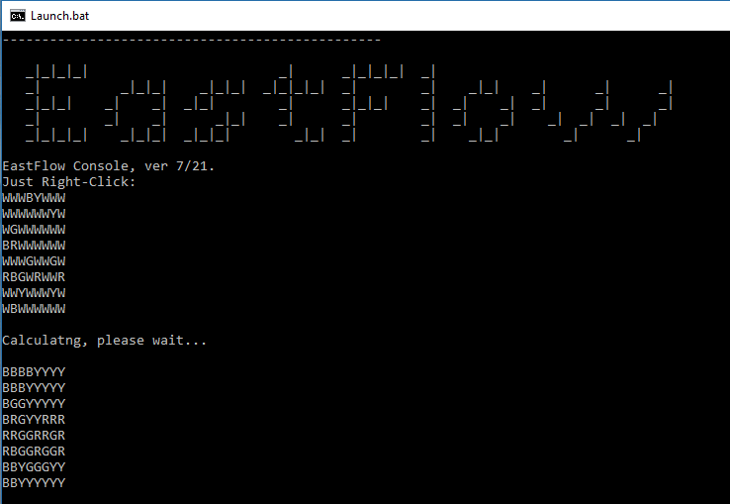

# Jul 21, 2018

*今天写算法*

* Console算法生成的**结果自动复制到剪贴板**，省去手动复制
* UI增加每秒监听剪贴板，如果收到算法结果则**自动绘制结果UI**，免去手动触发
* 增加**异步定时器**，方便获取算法运行时间，与两分钟准备剩余时间估计
* 在最终测试中，数据输入、算法计算、路径生成**总时间基本在30s之内**

*偶尔会有不伴有报错的闪退* *原因不明，影响较小*

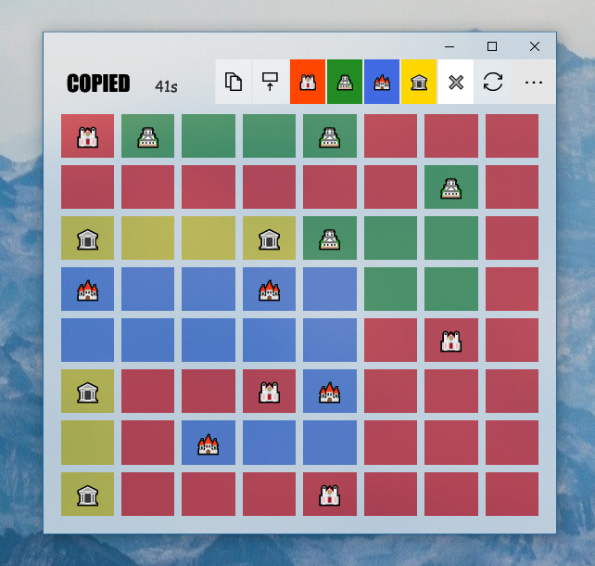

# Jul 22, 2018

* UI界面每放置同种颜色的城堡4个后可**自动切换**到下一颜色，方便点击
* UI增加程序闪退后可快速**恢复原有的进度**的功能
* 在UI程序上添加**手动修正**功能，以便录入出错时快速修正
* **修正**算法程序UI和Console段的若干bug，目前已经稳定
* 在机械组完成的底盘上进行RM3508, C260的**布线**和底盘的**整体调试**
* 下载官方客户端，**测试鼠标键盘**操作

*鼠标能操作，键盘操作无反应* *键盘控制函数在gimbal_task中*

* 协助Manifold的环境配置

# Jul 23, 2018

* 调试机械臂夹子的摩擦轮部分（两个C610 + M2006），尝试使用速度环 + 位置环使其稳定在在任意指定状态
* 编写半自动单块夹取程序的运行的大体框架（等待机械组完工测试）

*爪子重量太大，RM3508电机70%负载才能抬升*

* 测试德力西电磁继电器，以供气动

*使用方法不明，更换为小继电器模块*

* 测试小继电器模块，发现此款继电器均有异常电压流向开发板（掉电瞬间，CPU会因该异常电压而中断与外部电路的连接，断连仅持续几毫秒，对程序无影响，但是debug进程会因此被中断），经淘宝评价验证，弃用

# Jul 24, 2018

* 调试机械臂夹子的摩擦轮部分（两个C610 + M2006），尝试使用速度环 + 位置环使其稳定在在任意指定状态
* 编写半自动单块夹取程序的运行的大体框架（等待机械组完工测试）